1。打开IE浏览器，在地址栏输入 http://159.226.75.129
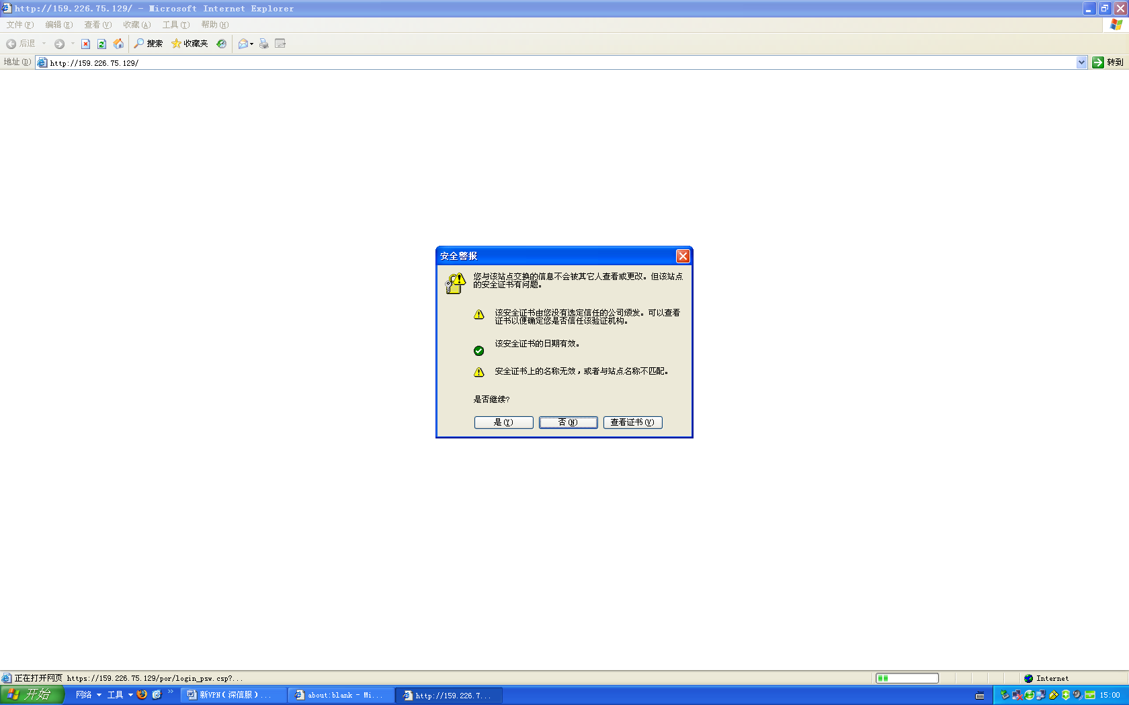
点‘是’

出现用户名和密码窗口，
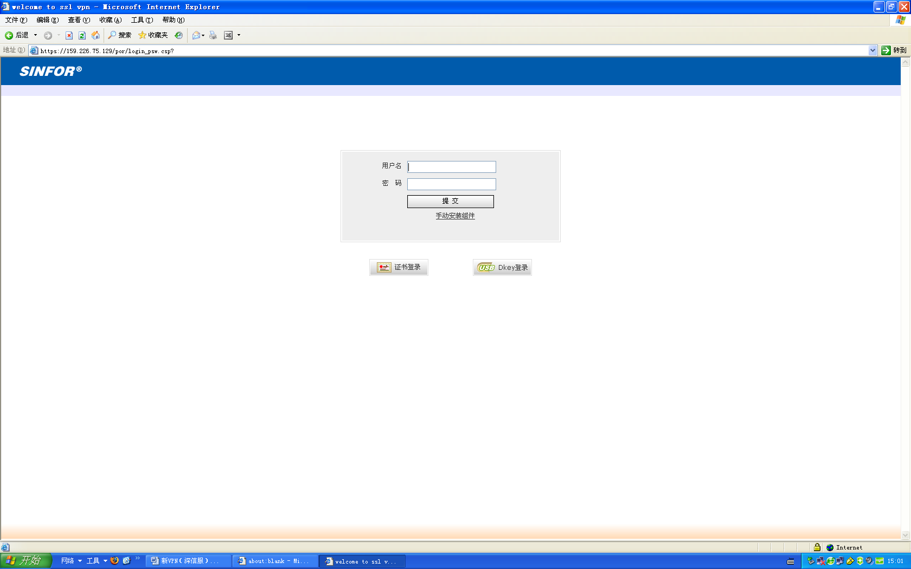
输入用户名 ：user 密码：123456

2.如果是首次使用，系统会要求安装控件（如遇电脑上的防火墙或360拦截提示，请全部选择允许放行），部分不能自动安装控件可以选择界面上的手动安装控件来手动安装。
请大家尽量使用window自带的IE浏览器登陆，以避免不必要的麻烦。

下图是登陆VPN以后的界面
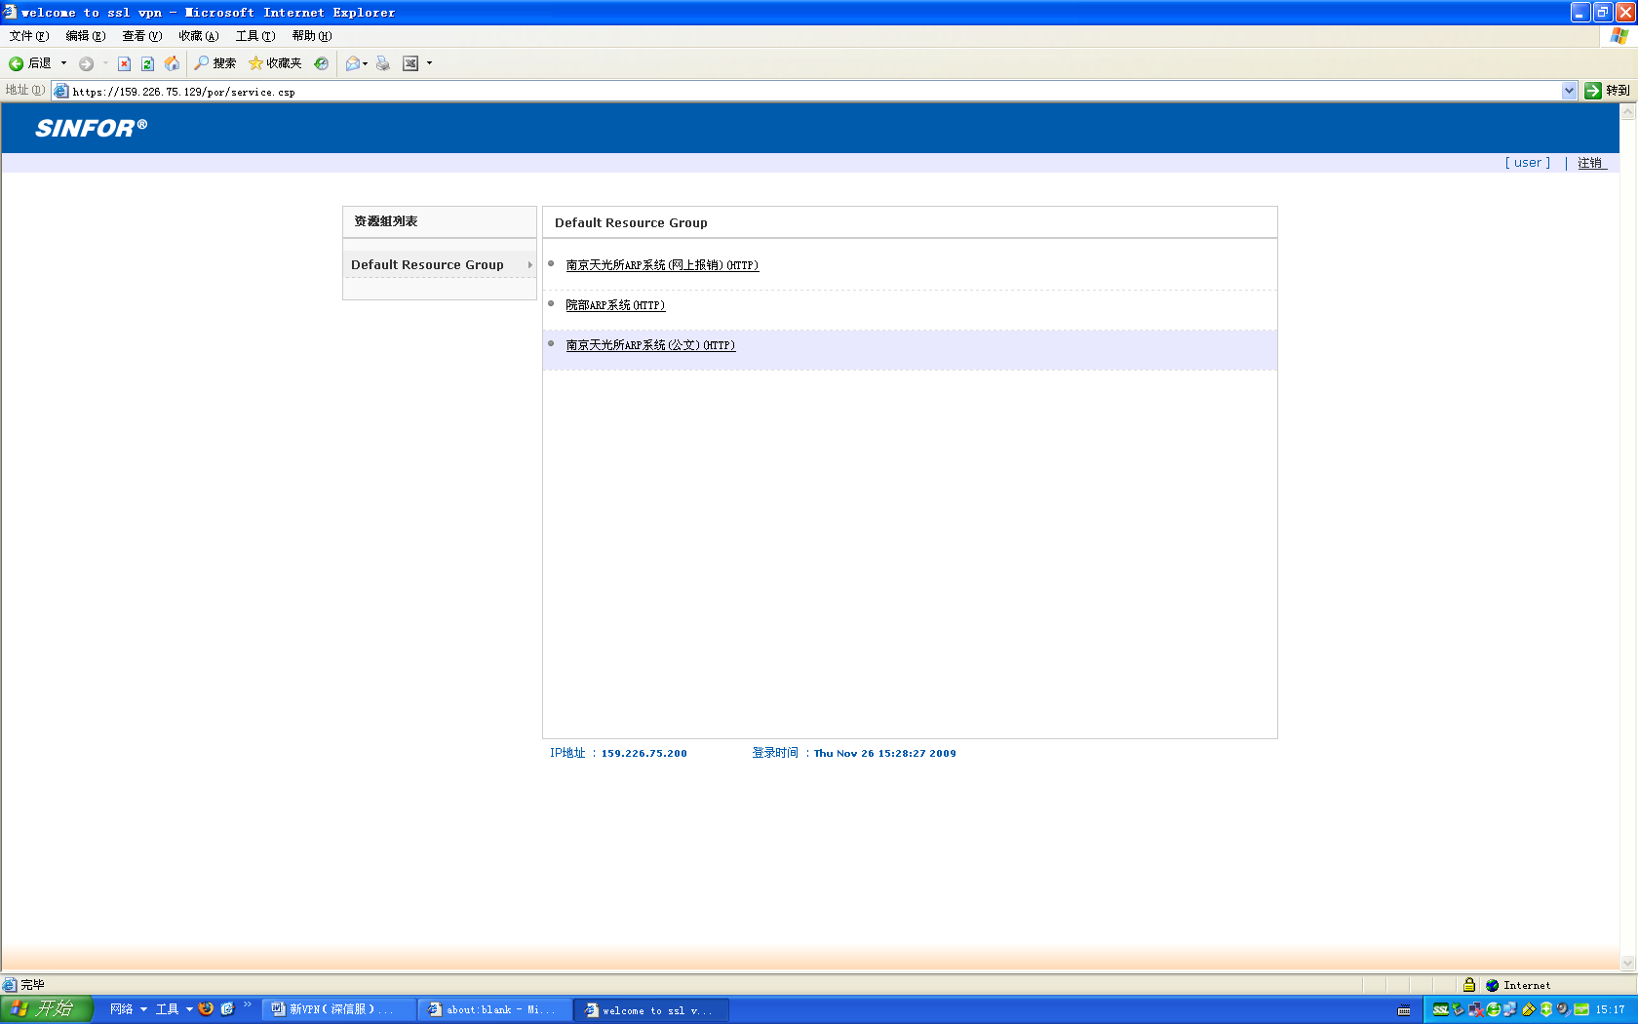

3．点击界面上的地址直接访问所内ARP系统。

